ACTIVITY ON NODE

Mạng công việc

**Khái niệm và công dụng**

* Mạng công việc là kỹ thuật trình bày kế hoạch tiến độ, mô tả dưới dạng sơ đồ mối quan hệ liên tục giữa các công việc đã được xác định cả về thời gian và thứ tự trước sau. Mạng công việc là sự nối kết các công việc và các sự kiện.
* Mạng công việc có những tác dụng chủ yếu sau:
  + Phản ánh **mối quan hệ tương tác** giữa các nhiệm vụ, các công việc của dự án.
  + Xác định **ngày bắt đầu, ngày kết thúc, thời hạn hoàn thành** dự án. Trên cơ sở đó, xác định các công việc găng và đường găng của dự án.
  + Là cơ sở để **tính toán thời gian dự trữ** của các sự kiện, các công việc.
  + Nó cho phép xác định những công việc nào phải được thực hiện kết hợp nhằm **tiết kiệm thời gian và nguồn lực**, công việc nào có thể thực hiện đồng thời để đạt được mục tiêu về thời hạn hoàn thành dự án.
  + Là cơ sở để **lập kế hoạch, kiểm soát, theo dõi kế hoạch tiến độ và điều hành dự án**.
* Để xây dựng mạng công việc cần xác định mối quan hệ phụ thuộc lẫn nhau giữa các công việc của dự án. Có một số loại quan hệ phụ thuộc chủ yếu giữa các công việc dự án như sau:
  + **Phụ thuộc bắt buộc** là mối quan hệ phụ thuộc, bản chất, tất yếu (chủ yếu là tất yếu kỹ thuật) không thể khác được, giữa các công việc dự án, ở đây có bao hàm cả ý giới hạn về nguồn lực vật chất. Ví dụ, công việc xây tường nhà không thể bắt đầu nếu chưa đổ xong móng nhà. Xây tường sẽ kéo dài 2 ngày nếu do 4 thợ xây thực hiện nhưng phải kéo dài hơn nếu chỉ có 2 người thực hiện công việc.
  + **Phụ thuộc tùy ý** là mối quan hệ phụ thuộc được xác định bởi nhóm quản lý dự án. Mối quan hệ này được xác định dựa trên cơ sở hiểu biết thực tiễn về các lĩnh vực kinh tế, xã hội, kỹ thuật liên quan đến dự án và trên cơ sở đánh giá đúng những rủi ro và có giải pháp điều chỉnh mối quan hệ cho phù hợp. Ví dụ, công việc B có thể xếp sau công việc A khi A đã hoàn thành nhưng cũng có thể bố trí cùng thực hiện song song với công việc A. Như vậy, lựa chọn phương pháp nào, tùy thuộc vào sự bố trí của cán bộ quản lý dự án.
  + **Phụ thuộc bên ngoài** là mối quan hệ phụ thuộc giữa các công việc dự án với các công việc không thuộc dự án, là phụ thuộc của các công việc dự án với các yếu tố bên ngoài. Ví dụ, do trời mưa nên hôm nay không thể tiếp tục xây tường nhà (công việc của dự án). Ví dụ khác, việc lắp đặt điện nước cho tòa nhà vừa xây thô xong (một trong những công việc của dự án xây nhà) phụ thuộc vào tiến độ cung ứng vật tư của phòng vật tư kỹ thuật thuộc tổng công ty (nhiệm vụ thường xuyên cung cấp đầy đủ yêu cầu vật tư của các dự án).

Phương pháp biểu diễn mạng công việc

Có hai phương pháp chính để biểu diễn mạng công việc. Đó là phương pháp “đặt công việc trên mũi tên” (AOA – Activities on Arrow) và phương pháp “đặt công việc trong các nút” (AON – Activities on Node).

Cả hai phương pháp này đều có chung nguyên tắc là: để có thể bắt đầu một công việc mới thì các công việc sắp xếp trước nó phải được hoàn thành, các mũi tên được vẽ theo chiều từ trái sang phải, phản ánh quan hệ logic trước sau giữa các công việc nhưng độ dài mũi tên lại không có ý nghĩa phản ánh độ dài thời gian.

***Phương pháp AON***

Dạng **"công việc trên nút"** (AoN, Activity on node) (các đỉnh của mạng đồ thị có hướng thể hiện các công việc, còn các cung đồ thị nối các đỉnh đại diện cho mối quan hệ).

Xây dựng mạng công việc theo phương pháp AON cần đảm bảo các nguyên tắc:

* Thứ nhất, các công việc được trình bày trong một nút (hình chữ nhật). Những thông tin trong hình chữ nhật gồm tên công việc, ngày bắt đầu, ngày kết thúc và độ dài thời gian thực hiện công việc.
* Thứ hai, các mũi tên chỉ thuần túy xác định thứ tự trước sau của các công việc.
* Thứ ba, tất cả các điểm nút, trừ điểm nút cuối cùng, đều có ít nhất một điểm nút đứng sau. Tất cả các điểm, trừ điểm nút đầu tiên, đều có ít nhất một điểm nút đứng trước.
* Thứ tư, trong sơ đồ mạng chỉ có một điểm nút (sự kiện) đầu tiên và một điểm nút (sự kiện) cuối cùng.

Như vậy, theo phương pháp AON, mạng công việc là sự kết nối liên tục của các công việc. Trong quá trình xây dựng mạng công việc theo phương pháp AON cần chú ý một số quan hệ cơ bản như quan hệ "bắt đầu với bắt đầu", quan hệ "hoàn thành với hoàn thành", quan hệ "bắt đầu với hoàn thành" và quan hệ "kết thúc với bắt đầu" .

Bên cạnh những ưu điểm đã nêu ở trên, hai phương pháp xây dựng sơ đồ mạng công việc theo phương pháp AOA và AON cũng có những nhược điểm nhất định.

Cả hai phương pháp đều đòi hỏi: các công việc phải được xác định khá cụ thể về ngày bắt đầu, ngày kết thúc và thời hạn hoàn thành; công việc trước phải được hoàn thành toàn bộ đã rồi mới có thể bắt đầu được công việc tiếp theo.

Thực tế, mối quan hệ giữa các công việc rất phức tạp. Không nhất thiết cứ phải hoàn thành toàn bộ một công việc trước nào đó rồi mới có thể bắt đầu công việc kế tiếp mà có thể chỉ cần hoàn thành được một khối lượng nhất định (ví dụ 70%) công việc trước thì đã bắt đầu thực hiện được công việc tiếp sau, tùy theo tính chất, yêu cầu kỹ thuật và quản lý công việc.

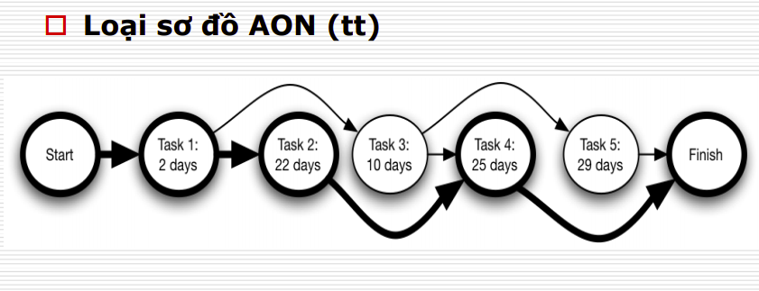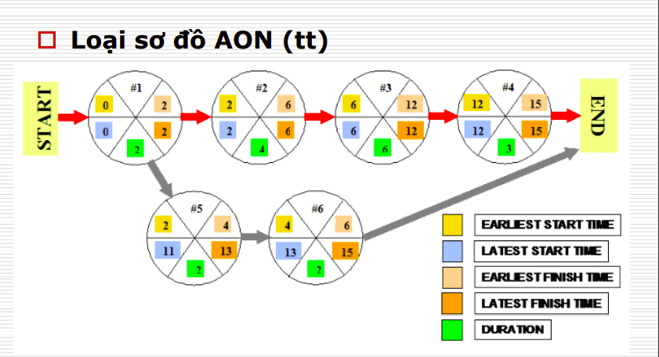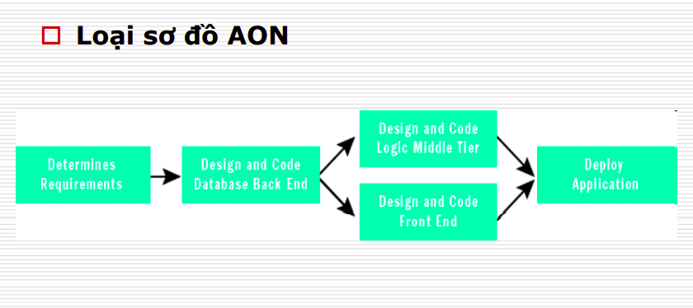

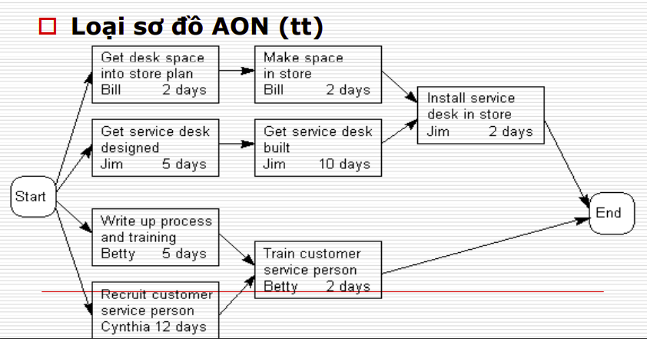

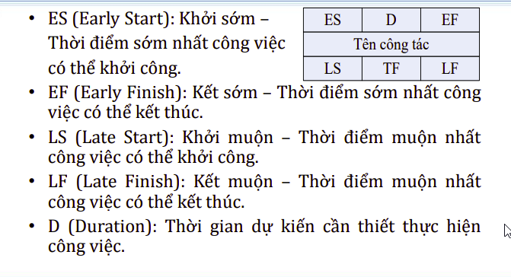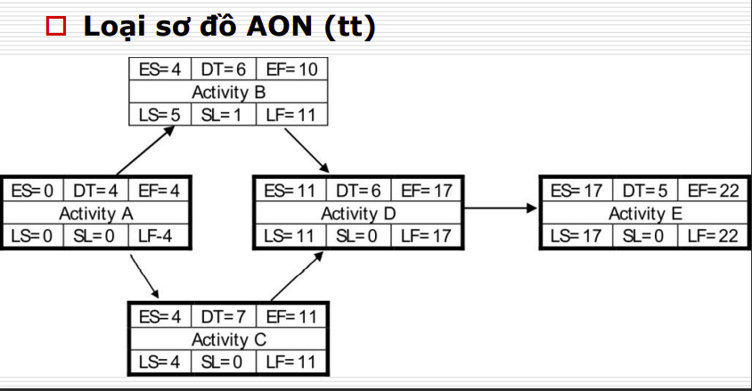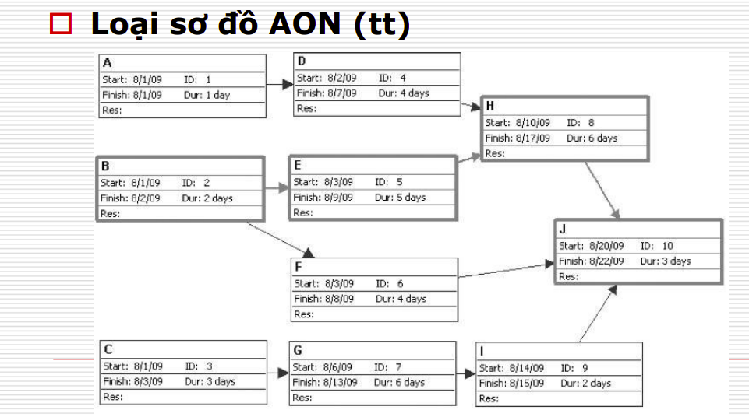

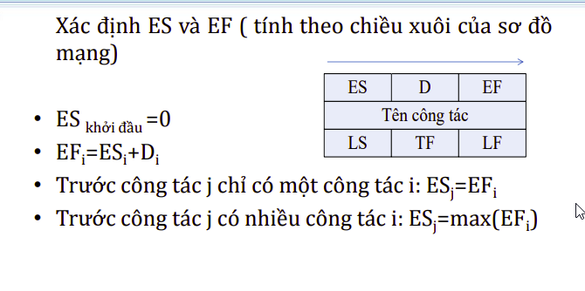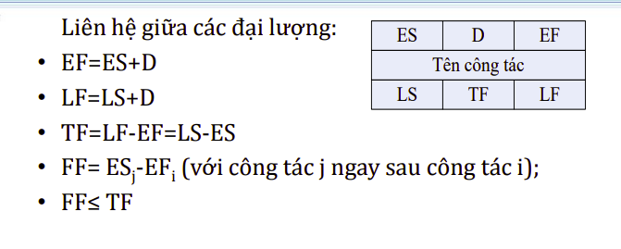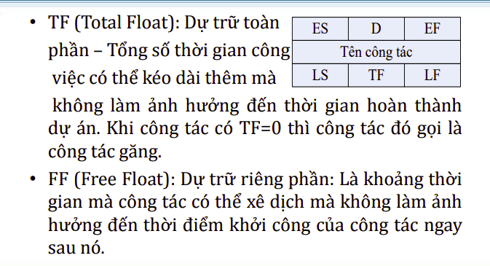

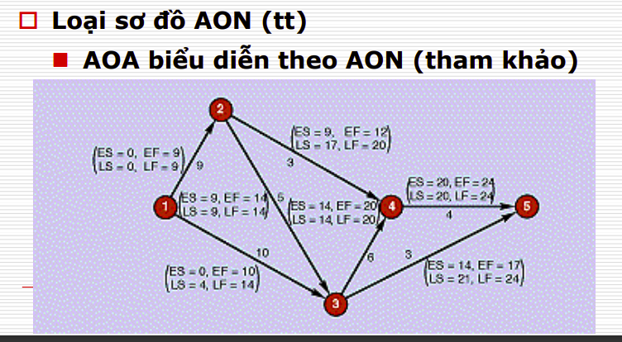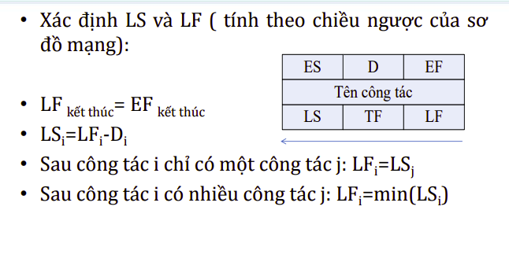**Mối quan hệ giữa các công tác:**

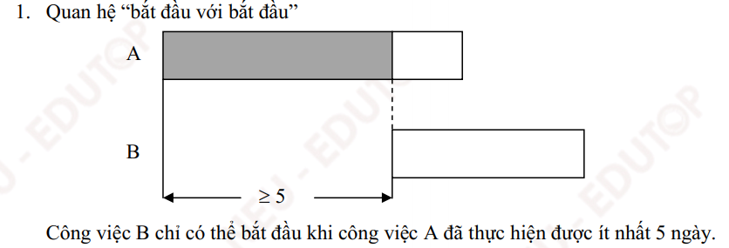

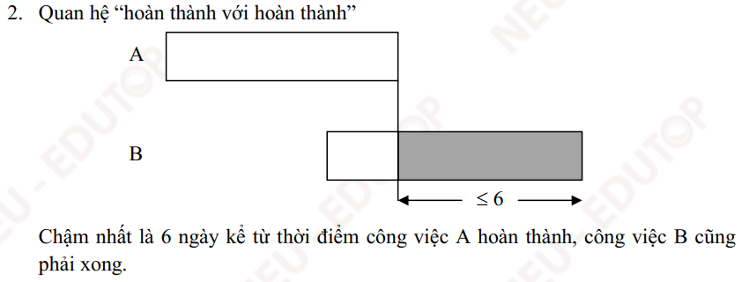

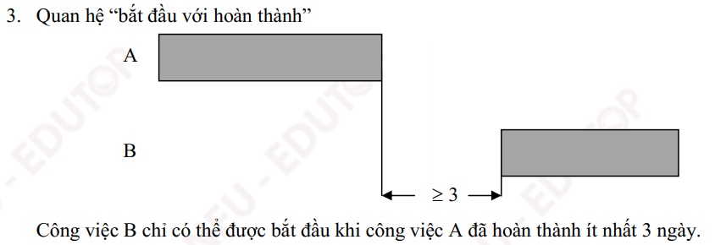

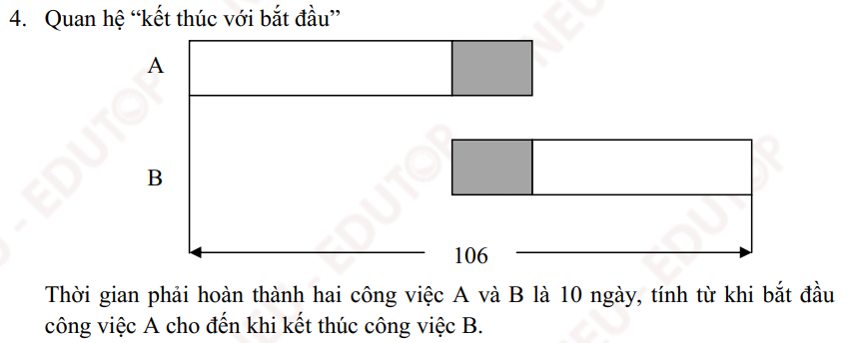

SO SÁNH AOA với AON

Điểm giống nhau:

* Đều là kỹ thuật trình bày kế hoạch tiến độ, mô tả dưới dạng sơ đồ mối quan hệ liên tục giữa các công việc
* Sơ đồ mạng là một thể thống nhất nên đều chỉ có một điểm bắt đầu và một điểm kết thúc.
* Các mũi tên được vẽ theo chiều từ trái sang phải, phản ánh quan hệ logic trước sau giữa các công việc.
* Là căn cứ để lập kế hoạch về thời gian, chi phí và nguồn lực để thực hiện từng công việc
* Là cơ sở để xác định thời gian dự trữ và độ trễ của các công việc và sự kiện.

Activity on Arrow:

* Bị giới hạn, chỉ nhìn thấy quan hệ finish-to-start của activity.
* Mũi tên thể hiện thời gian của hoạt động kéo dài từ sự kiện ở đầu mũi tên đến sự kiện ở cuối mũi tên.
* Các “dummy” activities (hoạt động giả) phải được thêm vào để thể hiện một số mối quan hệ và sự phụ thuộc phức tạp hơn giữa các hoạt động.
* 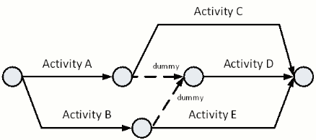Dễ vẽ bằng giấy, nhưng khó lập trình trong máy tính do các dummy activities.

• Arcs = chỉ biểu thị các hoạt động.

• Nodes = sự kiện (bắt đầu hoặc kết thúc hoạt động).

• Mức độ phổ biến giảm dần.

• Khó vẽ, do đó không hỗ trợ nhiều SW.

• Yêu cầu các hoạt động giả để mô hình hóa các mối quan hệ phụ thuộc.

Activity on Node

* Biểu đồ Hoạt động trên nút (AON) đặt hoạt động trên nút và các mũi tên liên kết minh họa sự phụ thuộc giữa các hoạt động, thể hiện mối quan hệ rõ ràng về trình tự thực hiện các công việc .
* Có nhiều loại linh hoạt hơn và có thể hiển thị tất cả các loại mối quan hệ chính.
* Vì hoạt động nằm trên một nút, nên thường có thể nhấn mạnh (và nhiều dữ liệu hơn) vào hoạt động.
* Dễ lập trình trên máy tính.

• Arcs = sự phụ thuộc giữa các hoạt động.

• Nodes = hoạt động

• Mức độ phổ biến ngày càng tăng.

• Không có cấu trúc mô hình nhân tạo.

Sự khác biệt chính giữa AOA & AON là sơ đồ AOA nhấn mạnh các mốc (sự kiện); Mạng AON nhấn mạnh các nhiệm vụ.